МИНИСТЕРСТВО ОБРАЗОВАНИЯ И НАУКИ РОССИЙСКОЙ ФЕДЕРАЦИИ

Федеральное государственное бюджетное образовательное учреждение

высшего образования

«**Вятский государственный университет**»

**(ФГБОУ ВО «ВятГУ»)**

Факультет автоматики и вычислительной техники

Кафедра ЭВМ

Системы автоматизированного приобретения знаний

Отчёт

### Лабораторная работа № 4 по дисциплине

«Системы обработки знаний»

Выполнил студент группы ИВТб-41______________________/Козюков М.Н./

## Проверил доцент кафедры ЭВМ_________________________/Ростовцев В.С./

Киров 2021

**Цель:** Изучение программы автоматизированного приобретения знаний с помощью метода репертуарной решетки Келли, обработки полученных данных статистическими методами кластерного и компонентного анализа с целью получения знаний и использования полученных знаний.

**Исходные данные:**

*Таблица 1. Исходные данные*

|  |  |  |  |  |  |  |  |
| --- | --- | --- | --- | --- | --- | --- | --- |
| **Гипотеза** | **Шерсть** | **Тип_питания** | **Спячка** | **Среда обит.** | **Класс** | **Размер** | **Одомашненные** |
| Грач | Нет | Хищник | Нет | Воздух | Птицы | Маленький | Нет |
| Корова | Нет | Травоядное | Нет | Земля | Млекопитающие | Большой | Да |
| Сова | Нет | Хищник | Нет | Воздух | Птицы | Маленький | Нет |
| Волк | Да | Хищник | Нет | Земля | Млекопитающие | Маленький | Нет |
| Медведь | Да | Хищник | Да | Земля | Млекопитающие | Большой | Нет |
| Овца | Да | Травоядное | Нет | Земля | Млекопитающие | Маленький | Да |
| Олень | Нет | Травоядное | Нет | Земля | Млекопитающие | Большой | Нет |

**Метод триад:**

*Шкала 5 делений: Овца*

*Среда_обитания: -5*

*Тип_питания: -4*

*Класс: -5*

*Одомашненное: 5*

*Шерсть: 4*

*Размер: 2*

*Спячка: 5*

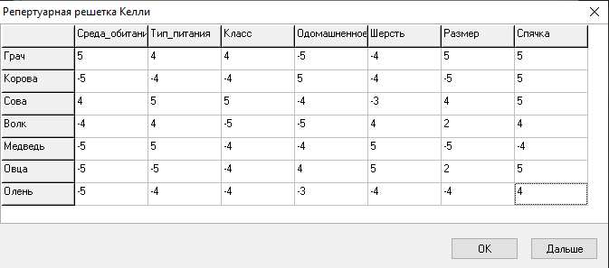

*Рисунок 1 – Репертуарная решетка Келли для метода триад(5 делений)*

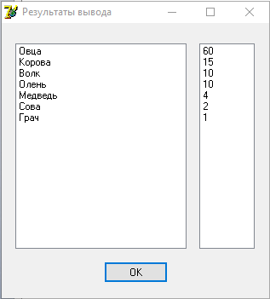

*Рисунок 2 – Вывод результата для метода триад(5 делений)*

*Шкала 20 делений: Грач*

*Среда_обитания: 20*

*Тип_питания: 18*

*Класс: 16*

*Одомашненное: -15*

*Шерсть: -20*

*Размер: 20*

*Спячка: 18*

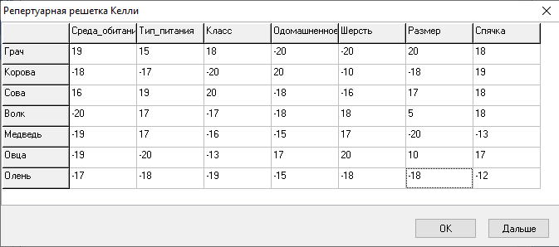

*Рисунок 3 – Репертуарная решетка Келли для метода триад(20 делений)*

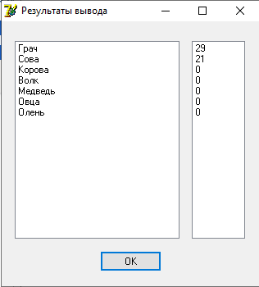

*Рисунок 4 – Вывод результата для метода триад(20 делений)*

*Шкала 50 делений: Олень*

*Среда_обитания: -50*

*Тип_питания: -46*

*Класс: -50*

*Одомашненное: -40*

*Шерсть: -40*

*Размер: -50*

*Спячка: 40*

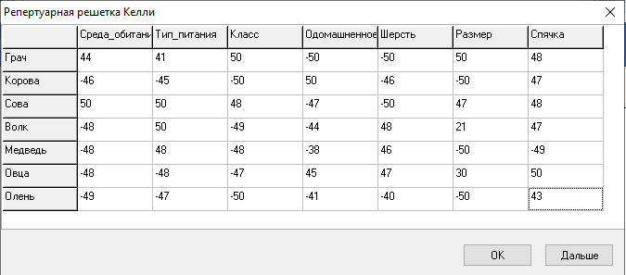

*Рисунок 5 – Репертуарная решетка Келли для метода триад(50 делений)*

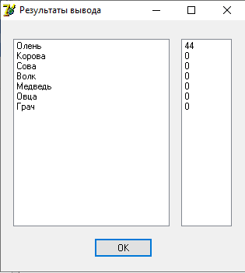

*Рисунок 6 – Вывод результата для метода триад(50 делений)*

**Метод диад*:***

*Шкала 5 делений: Корова*

*Среда_обитания: -5*

*Тип_питания: -5*

*Класс: -4*

*Одомашненное: 5*

*Шерсть: -3*

*Размер: -4*

*Спячка: 4*

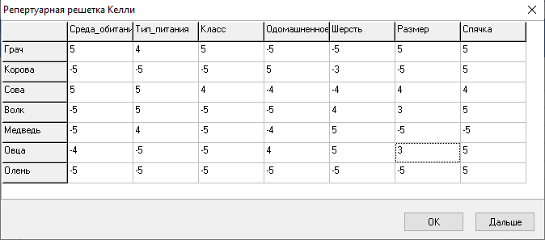

*Рисунок 7 – Репертуарная решетка Келли для метода диад(5 делений)*

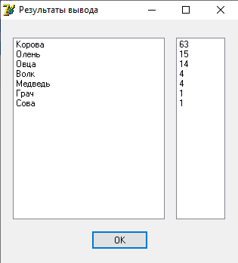

*Рисунок 8 – Вывод результата для метода диад(5 делений)*

*Шкала 20 делений: Волк*

*Среда_обитания: -20*

*Тип_питания: 20*

*Класс: -19*

*Одомашненное: -20*

*Шерсть: 15*

*Размер: 5*

*Спячка: 20*

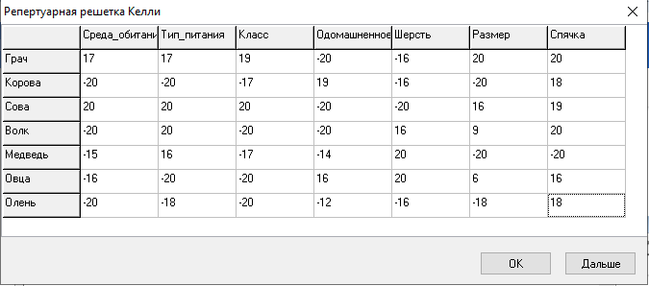

*Рисунок 9 – Репертуарная решетка Келли для метода диад(20 делений)*

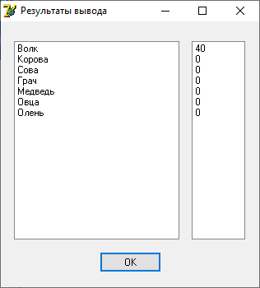

*Рисунок 10 – Вывод результата для метода диад(20 делений)*

*Шкала 50 делений: Волк*

*Среда_обитания: -50*

*Тип_питания: 46*

*Класс: -45*

*Одомашненное: -40*

*Шерсть: 50*

*Размер: 16*

*Спячка: 50*

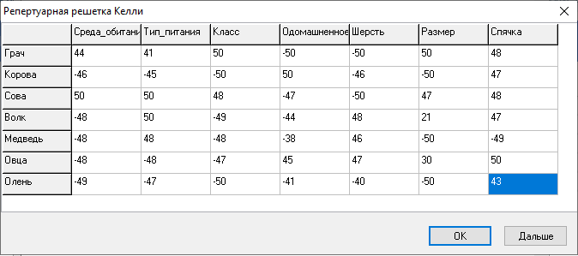

*Рисунок 11 – Репертуарная решетка Келли для метода диад(50 делений)*

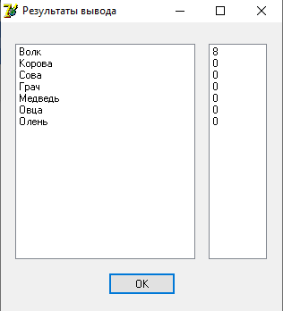

*Рисунок 12 – Вывод результата для метода диад(50 делений)*

**Полного контекста:**

*Шкала 5 делений: Овца*

*Среда_обитания: -5*

*Тип_питания: -4*

*Класс: -5*

*Одомашненное: 4*

*Шерсть: 5*

*Размер: 3*

*Спячка: 5*

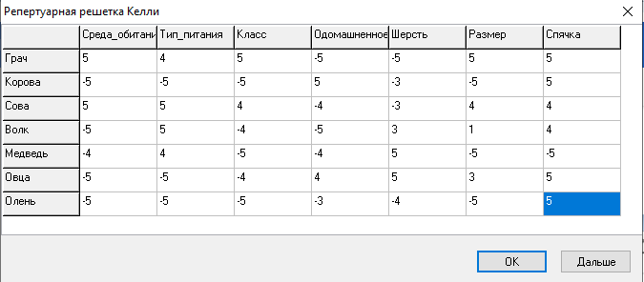

*Рисунок 13 – Репертуарная решетка Келли для метода полного контекста*

*(5 делений)*

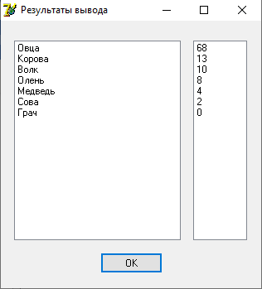

*Рисунок 14 – Вывод результата для метода полного контекста*

*(5 делений)*

*Шкала 20 делений: Медведь*

*Среда_обитания: -20*

*Тип_питания: 20*

*Класс: -17*

*Одомашненное: -15*

*Шерсть: 20*

*Размер: -20*

*Спячка: -20*

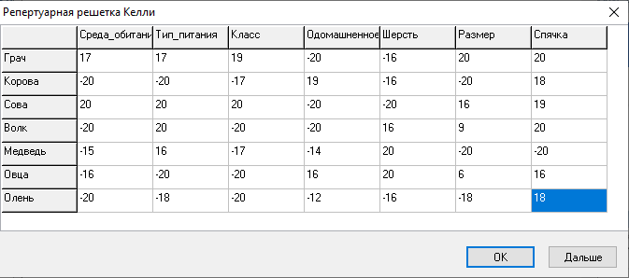

*Рисунок 15 – Репертуарная решетка Келли для метода полного контекста (20 делений)*

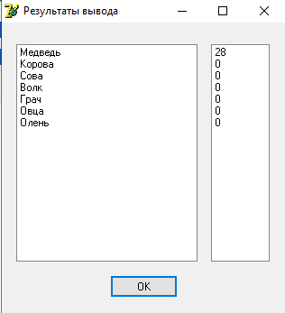

*Рисунок 16 – Вывод результата для метода полного контекста (20 делений)*

*Шкала 50 делений: Олень*

*Среда_обитания: -50*

*Тип_питания: -49*

*Класс: -40*

*Одомашненное: -30*

*Шерсть: -40*

*Размер: -50*

*Спячка: 40*

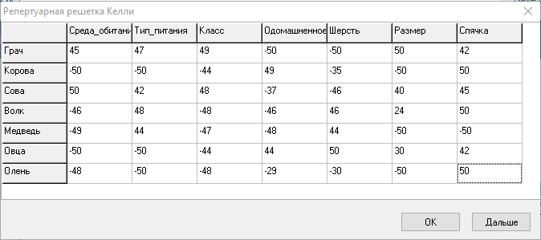

*Рисунок 17 – Репертуарная решетка Келли для метода полного контекста (50 делений)*

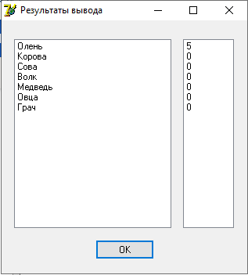

*Рисунок 18 – Вывод результата для метода полного контекста (50 делений)*

**Вывод:** В ходе лабораторной работы изучены принципы создания автоматизированных систем приобретения знаний на базе репертуарной решетки Келли.

Увеличение диапазона репертуарной решетки способствует сокращению числа выходных гипотез, то есть система точнее определяет верную гипотезу. При диапазонах репертуарной решетки [-20;20] и [-50;50] система во всех трех методах определила единственную верную гипотезу, исключение составляет метод триад, потому что гипотезы имеют одинаковые свойства. Наилучшие результаты показал метод триад.